Авторское логопедическое пособие «Печем кексы».

Не секрет, что современные дети требуют новых и интересных форм работы, так же трудности введения поставленного звука в речь встречаются все чаще и чаще. Именно поэтому в арсенале современного учителя-логопеда должно быть много универсальных пособий, способных не только заинтересовать ученика, удержать внимание, но также призванных отработать как можно больше нарушенных компонентов речевой системы.
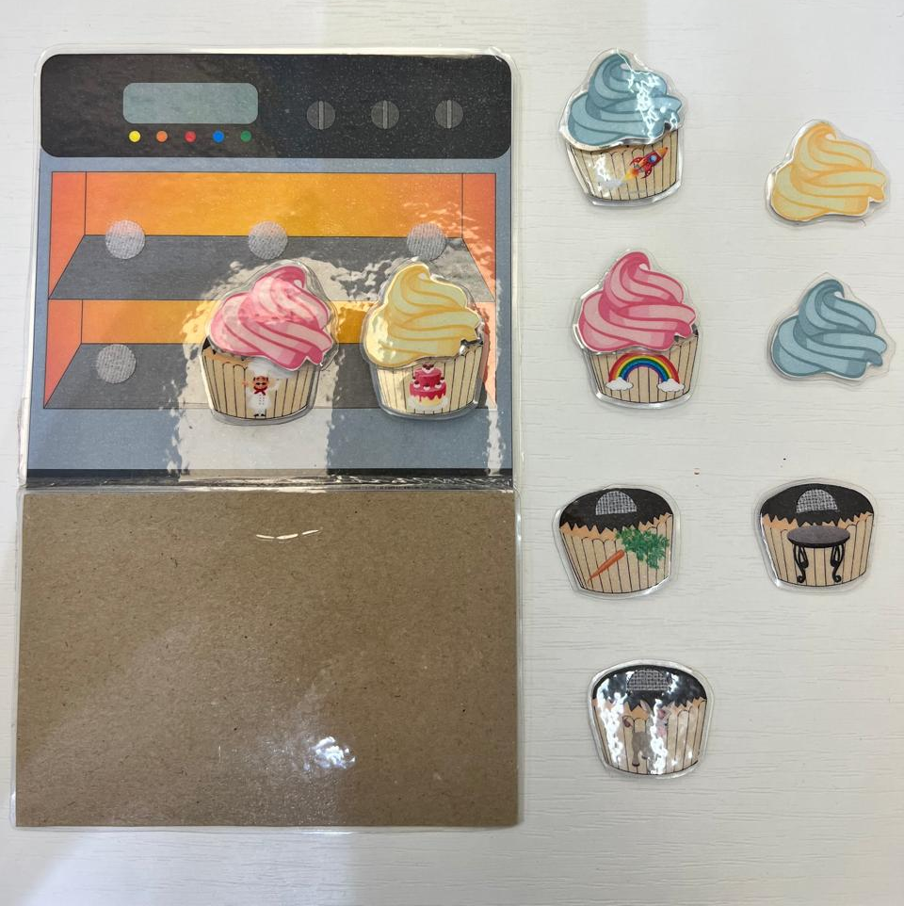
Таким пособием стала авторская разработка «Печем кексы» (фото), помогающее работать над развитием всех сторон речи, начиная от закрепления правильного звукопроизношения и заканчивая работой по формированию связной речи. Пособие распечатано на цветном принтере, заламинировано, приклеены липучки для удобного использования. Упражнения, предлагаемые детям, помогают не только устранять речевые нарушения, но и способствуют формированию внимания, памяти, повышают работоспособность, активизируют мыслительные операции. В работе используется наглядность в виде интересных картинок, позволяющих благотворно влиять на эмоциональное состояние детей, поддерживать интерес к занятиям, формировать произвольное внимание при работе с предлагаемым материалом. Пособие может быть использовано как в индивидуальной работе с ребёнком, так и в работе с двумя детьми одновременно, поскольку имеет большое количество деталей.
Ниже приводятся примеры игр и заданий использования пособия «Печем кексы».
1) Цель: автоматизация звука в речи, дифференциация звуков.
Ребенку дается задание - «Найди кексы со звуком [с]». Ребёнок подбирает кексы с необходимыми картинками из ряда других, называет картинки, далее с помощью липучек кексы приклеиваются в духовку и «выпекаются». В задании можно оговорить определённое положение звука в слове.
Сразу ребёнку можно предложить игру - задание: «Посчитай» («кексы должны печься под счет до 10» - ребенок считает до 10, далее можно отработать обратный счет).
2)Цель: образование прилагательных от существительных.
После того как счет окончен, ребенок открывает дверцу духового шкафа и начинает украшать кексы кремом (крем из черники – «черничный», из клубники – «клубничный» и т.д.).
3)Цель: развитие связной речи – составление предложений.
Далее ребенку предлагается составить предложения про кексы (Например, «Я испек кекс с клубничным кремом» и т.д.)
4)Цель: дифференциация звуков. Ребенку дается задание на нижней полке духовки выпечь кексы со звуком [Р], а на верхней со звуком [Л] (аналогично звуки [С-Ш]).
5)Дидактическая игра «Какая картинка лишняя?» Цель: развитие фонематических процессов, формирование произвольного внимания, мыслительных операций. Учитель-логопед выкладывает кексы в духовой шкаф и просит ребенка найти лишнюю (по наличию закрепляемого звука в слове, по месту звука в слове и т.д.).
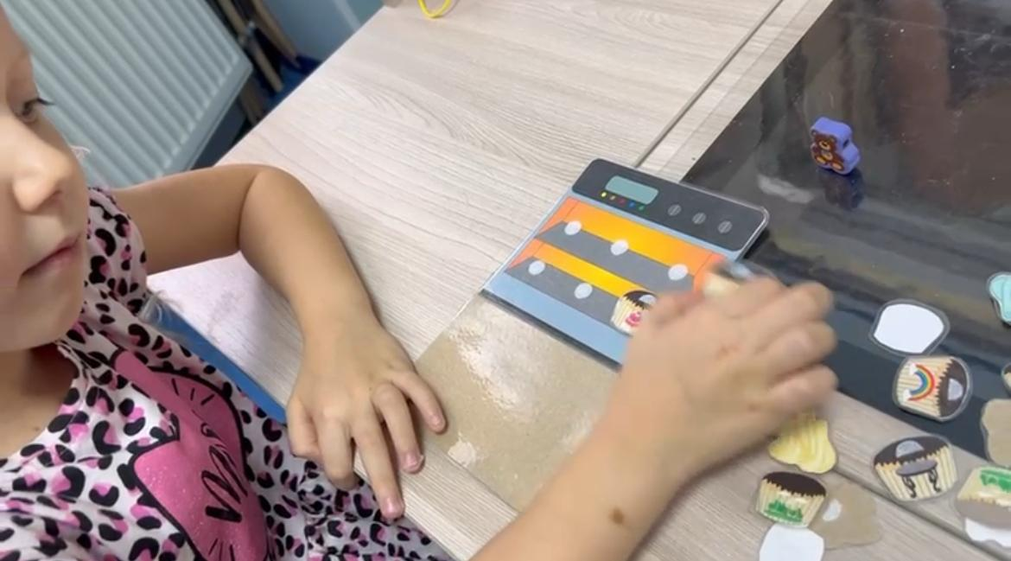

Любое из предлагаемых заданий может выполняться в паре.
Авторским является только пособие, не задания к нему.

